7. Sınıf Türkçe Yazım Kuralları Konu Anlatım

Büyük Harflerin Kullanıldığı Yerler
İpucu:
Cümle büyük harfle başlar.
Örnek:
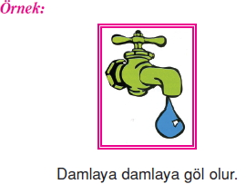
- Bütün büyük başarılar çetin mücadelelerin sonucudur.
– Romanda başarının şartı, kullandığınız malzemenin size ait olmasıdır.
İpucu
Tırnak içine alınan cümleler de büyük harfle başlar ve sonuna uygun bir noktalama işareti konur.
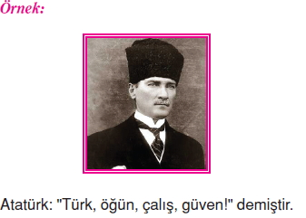
İpucu:
İki noktadan sonra gelen cümleler büyük harfle başlar
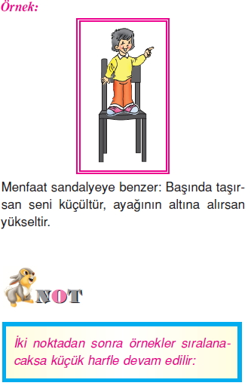
Örnek:
Çocuğuna birçok şey getirmişti: bebekler,
arabalar, elbiseler…
İpucu:
Kişi ad ve soyadları büyük hafle başlar.
Örnek:
Orhan Veli Kanık, Sabahattin Ali …
İpucu:
Kişi adlarından önce ve sonra gelen unvanlar, lakaplar, meslek ve rütbe adları büyük harfle başlar.
Örnek:
Zeynep Hanım, Yüzbaşı Mehmet …
İpucu:
Akrabalık adları küçük harfle başlar
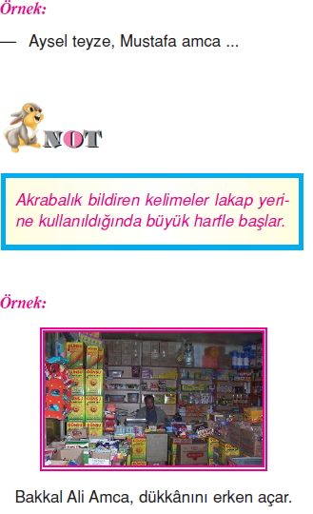
İpucu:
Millet, dil, devlet, din vb. adları büyük harfle başlar.

